**Do obysovej mapy Slovenska vyznač pohoria, ktoré sme si písali do poznámok.**

(pracuj s internetom / atlasom)

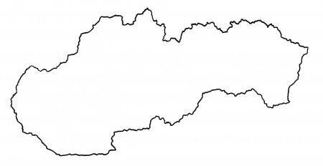

**Príklad:**

1-Malé Karpaty